**vscode配置**

1. **常用插件：**

**View In Browser：**预览页面（ctrl+F1）

**vscode-icons：**侧栏的图标，对于一个有视觉强迫症的人是必须要的

**HTML Snippets:**支持HTML5的标签提示

**JS-CSS-HTML Formatter**：自动格式化文档；

**Path Autocomplete**：路径自动补齐

**jQuery Code Snippets**：jquery 自动提示

**Npm Intellisense**：npm包代码提示

**ESLint**：检测JS必备，注意如果结合webpack进行开发时，注意编辑器保存时的格式化风格一定要和eslint相同，否则一直会报错；

**Debugger for Chrome**：方便调试

**Auto Rename Tag**：自动同步修改标签

**Vue2 Snippets**:对于html中vue指令提示比较丰富，也会提供js中的vue属性和方法

**VueHelper**:和vue2 Snippets功能相似，但是此插件对于js的提示更加丰富，建议配置Vue2 Snippets一起使用；

**vue-beautify**:功能和JS-CSS-HTML Formatter类似，所以可以忽略；

**jsx**：在进行react开发时，添加jsx文档格式，否则对于jsx格式的书写，编辑器会报错

1. **常用设置和配置：**
2. **关闭保存时代码自动格式化:**

**帮助 > 欢迎使用 > 配置设置 >搜索editor.formatOnType和editor.formatOnSave，然后将他们的值设置为false；例：**



**如果，在保存时，还是进行自动格式化代码，那么应该是装了格式化插件了，这个时候需要把插件关闭掉，或者更改相应插件的配置文件，如JS-CSS-HTML Formatter或者vue-beautify插件；**

1. **设置失去焦点自动保存**

**帮助 > 欢迎使用 > 配置设置 >搜索**"files.autoSave"，设置值为："onFocusChange"。例：



1. **配置语言的文件关联：**

**帮助 > 欢迎使用 > 配置设置 >搜索**"files.assiciations",设置值为对象格式：如下：

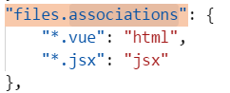

1. **git的配置：**
2. **配置git的路径：**

**帮助 > 欢迎使用 > 配置设置 >搜索**"git.path ",**设置值为：git.exe的启动路径；如：**



1. **可以进行本地操作，但是远程操作就是一个坑；无法弹出输入密码的弹窗，搜了很多国内外文档都无法解决；**
2. **Debugger for Chrome：的坑**

**首先在项目中使用npm安装anywhere插件；然后在scripts标签中配置启动文件：例：**

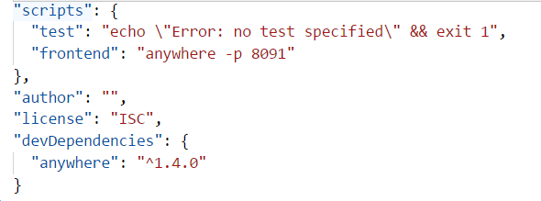

**在vscode的launch配置文件中配置如下：**

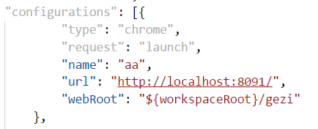

**启动步骤：**

**npm run backend:debug**

**启动调试配置：“附加于已启动的 Node 服务器（debug模式）”**

**在 server/app.js 中加断点**

**访问 http://localhost:8091/**

1. **配置npm调试node：**

{

"type": "node",

"request": "launch",

"name": "Launch via NPM",

"runtimeExecutable": "npm",

"cwd": "${workspaceRoot}/bwschool/1505E/vue/my_test_vue",

"windows": {

"runtimeExecutable": "npm.cmd"

},

"runtimeArgs": [

"start"

],

"protocol": "inspector",

"port": 9229

},

**在inspector调试模式下，监听的端口号必须是9229端口**